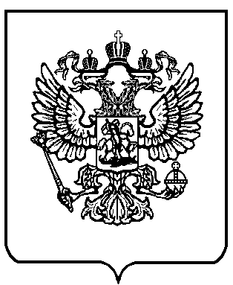

МИНИСТЕРСТВО ОБРАЗОВАНИЯ И НАУКИ
РОССИЙСКОЙ ФЕДЕРАЦИИ
(МИНОБРНАУКИ РОССИИ)

П Р И К А З

3 июля 2017 г. | Москва | № 364 /к-н

О награждении ведомственными наградами Министерства образования и науки Российской Федерации работников учреждений образования
Ханты-Мансийского автономного округа – Югры

Наградить ведомственными наградами Министерства образования и науки Российской Федерации работников учреждений образования Ханты-Мансийского автономного округа – Югры за заслуги в сфере образования и многолетний добросовестный труд:
- присвоиться почётное звание «Почётный работник сферы образования Российской Федерации»:
МАСЛЕННИКОВОЙ Татьяне Алексеевне - учителю муниципального бюджетного общеобразовательного учреждения средней общеобразовательной школы № 5 г. Урай;
ФАДЕЕВОЙ Елене Александровне - заместителю директора муниципального бюджетного образовательного учреждения средней общеобразовательной школы с углубленным изучением отдельных предметов № 6 г. Урай;
- наградить Почётной грамотой Министерства образования и науки Российской Федерации:
ДЕНИСКИНУ Елену Васильевну – воспитателя муниципального бюджетного дошкольного образовательного учреждения «Детский сад № 19 «Радость» г. Урай;
КОНОВАЛОВУ Ирину Павловну - учителя муниципального бюджетного общеобразовательного учреждения средней общеобразовательной школы № 12 г. Урай;
КУРБАЧЕВУ Лидию Владимировну - заместителя директора муниципального бюджетного общеобразовательного учреждения средней общеобразовательной школы № 4 г. Урай;
СУПРУН Ольгу Васильевну – воспитателя муниципального бюджетного дошкольного образовательного учреждения «Детский сад № 21» г. Урай;
ТИМИРБАЕВУ Зинфиру Мансуровну - инструктора по физической культуре муниципального бюджетного дошкольного образовательного учреждения «Детский сад № 21» г. Урай;
ЧИРЯТЬЕВУ Татьяну Дмитриевну – директора муниципального бюджетного общеобразовательного учреждения средней общеобразовательной школы № 2 г. Урай;

Заместитель Министра Л.М. Огородова

